بسم الله الرحمن الرحيم
موضوع عن:


الأسم:-............................
الصف:-..........................
المدرس:-........................
المدرسة:-........................

المقدمة
إسحاق نيوتن عاش ما بين 25 ديسمبر 1642 – 20 مارس 1727, بالتقويم القيصري آنذاك أو 4 يناير 1643 – 31 مارس 1727 بالتقويم الغريغوري. عالم إنجليزي، كيميائي، وفيلسوف. قدّم نيوتن ورقة علمية وصف فيها قوة الجاذبية الكونية ومهد الطريق لعلم الميكانيكا الكلاسيكية عن طريق قوانين الحركة. يشارك نيوتن ليبنيز الحق في تطوير علم الحسبان التفاضلي والمتفرع من الرياضيات
العرض
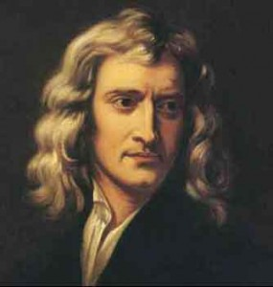
بعض انجازاته:
نيوتن كان الأول في برهنة أن الحركة الأرضية وحركة الأجرام السماوية تُحكم من قبل القوانين الطبيعية ويرتبط إسم العالم نيوتن بالثورة العلمية. يرجع الفضل لنيوتن بتزويد القوانين الرياضية لأثبات نظريات كيبلر والمتعلقة بحركة الكواكب.
قام بالتوسع في إثباتاته وتطرّق إلى ان مدار المذنّبات ليس بالضرورة بيضاوي! ويرجع الفضل لنيوتن في إثباته ان الضوء الأبيض هو مزيج من أضواء متعددة وأن الضوء يتكون من جسيمات صغيرة
سيرته :
وُلد نيوتن في وولسثروب في مقاطعة لينكنشاير. مات أبوه ولا زال نيوتن في بطن أمه وقبل ولادته ب 3 أشهر، وتركته والدته لتعيش مع زوجها الجديد بعد عامين من ولادة نيوتن وتركت الطفل نيوتن ليترعرع في كنف جدّته.
درس الثانوية في مدرسة “جراثام” وفي العام 1661 إلتحق بكلّية ترينيتي في كيمبريدج. كانت المدرسة آنفة الذكر تتبع منهج ارسطو الفلسفي إلا ان نيوتن كان يفضل تدارس الفلاسفة المعاصرين آنذاك من أمثال ديكارت، غاليليو، كويرنيكوس، و كيبلر.
في العام 1665 بدأ نيوتن بتطوير معادلات رياضية لتصبح فيما بعد بعلم الحسبان. مباشرة وبعد حصول نيوتن على الشهادة الجامعية في العام 1665، أغلقت الجامعة أبوابها كإجراء وقائي ضد وباء الطاعون الذي اجتاح اوروبا ولزم نيوتن البيت لمدة عامين تفرّغ خلالها للحسبان، والعدسات، وقوانين الجاذبية.
في العام 1667 أصبح نيوتن عضو في هيئة التدريس في كلية ترينيتي وقام بنشر الورقة العلمية والمتعلقة ب “التّحليل بالمتسلسلة اللا نهائيّة”.
قام كل من نيوتن و ليبنيز على حدة بتطوير نظرية المعادلات التفاضلية واستعمل الرجلان رموز مختلفة في وصف المعادلات التفاضلية ولكن تبقى الطريقة التي إتّبعها ليبنيز أفضل من الحلول المقدّمة من نيوتن ومع هذا، يبقى إسم نيوتن مقرون بأحد رموز العلم في وقته.
قضى نيوتن الخمس وعشرين السنة الأخيرة من حياته في خصومة مع ليبنيز والذي وصفه نيوتن بالمحتال!
دوره في البصريات:
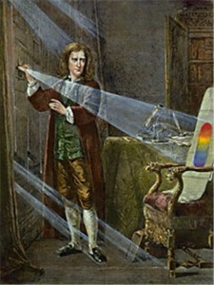
درُس نيوتن البصريات من العام 1670-1672، في هذه الفترة، تحقّق من إنكسار الضوء وبرهن على أن الضوء الأبيض ممكن ان ينقسم الى عدة ألوان عند مروره خلال المنشور ومن الممكن بالتالي تجميع حزمة الألوان تلك من خلال عدسة منشور آخر ليتكون الضوء الأبيض من جديد. باستنتاجه هذا، تمكن نيوتن من إختراع التلسكوب العاكس ليتغلب على مشكلة الألوان التي تظهر في التلسكوبات المعتمدة على الضوء المنكسر.

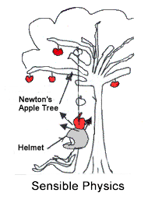
يقال انه كان غارقا في التأمل يوما ما وهو نائم تحت شجرة تفاح. وفجأة سقطت تفاحة الى جانبه فعرف عندئذ ان السقوط ناتج عن قانون الجاذبية الذي يشد الاشياء الى تحت.
عاد نيوتن لعمله البحثي في الجاذبية وتأثيرها على مدار الكواكب مستنداً على القواعد التي أرساها كيبلر في قوانين الحركة، وبعد التشاور مع هوك و فلامستيد، نشر نيوتن إستنتاجاته في العام 1684 والتي تناولت قوانين الحركة.
نشر نيوتن الورقة “برينسيبيا” في العام 1687 بتشجيع ودعم مالي من إيدموند هالي. في هذه الورقة، سطّر نيوتن القوانين الكونية الثلاثة والمتعلقة بالحركة ولم يستطع أحد أن يعدل على هذه القوانين ل 300 سنة أخرى!
بعد إصدار نيوتن لنظرية برينسيبيا، أصبح الرجل مشهوراً على المستوى العالمي واستدار من حولة المعجبون وكان من ضمن هذه الدائرة الرياضي السويسري نيكولاس فاتيو دي دويلير والذي كوّن مع نيوتن علاقة متينة إستمرت حتى العام 1693 وأدّت نهاية هذه العلاقة الى إصابة نيوتن بالإنهيار العصبي.
تمكن نيوتن من ان يصبح عضواً في البرلمان في الأعوام 1689-1690 وكذلك في العام 1671 ولكن لم تذكر سجلات الجلسات أي شيء يذكر عن نيوتن بإستثناء أن قاعة الجلسة كانت باردة وأنه طلب أن يُغلق الشبّاك ليعمّ الدفء!
الخاتمة
في العام 1703 أصبح نيوتن رئيساً للأكاديمية الملكية وتمكن من خلق عداوة مع الفلكي جون فلامستيد بمحاولته سرقة كاتالوج الملاحظات الفلكية التابع لفلامستيد. منحته الملكة آن لقب فارس في العام 1705. لم يتزوج نيوتن قط ولم يكن له أطفال مسجّلون وقد مات في مدينة لندن ودفن في مقبرة ويست مينيستر آبي.

